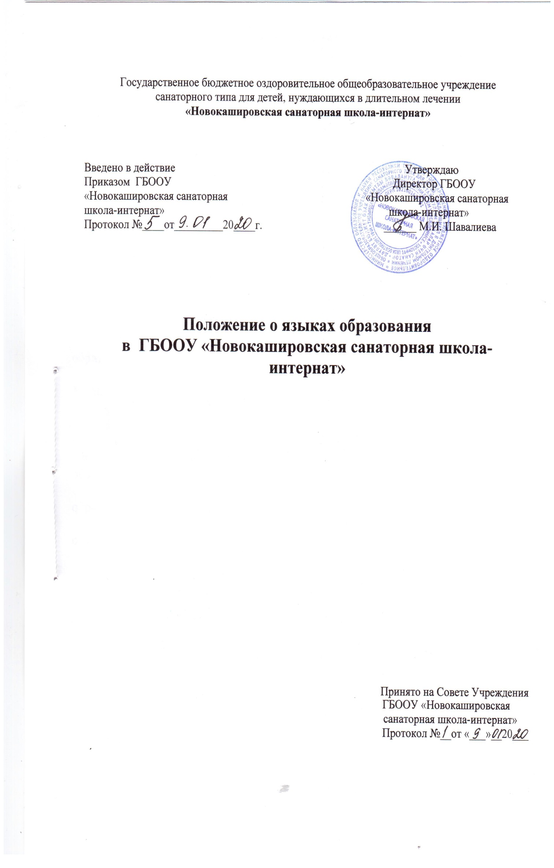
Положение о языках образования
в ГБООУ «Новокашировская санаторная школа-интернат»
- Общее положения
1.1. Положение определяет язык образования в ГБООУ «Новокашировская санаторная школа-интернат», осуществляющей образовательную деятельность по реализуемым ею образовательным программам, в соответствии с законодательством Российской Федерации.
1.2. Настоящее Положение разработано в соответствии с:
- Федеральным законом Российской Федерации от 29.12.2012г. №273 – Ф3
«Об образовании в Российской Федерации»;
- Федеральным законом Российской Федерации от 25 июля 2002г. № 15– Ф3
«О правом положении иностранных граждан в Российской Федерации»;
- Федеральным законом Российской Федерации от 01.06. 2005г. №53– Ф3
«О государственном языке Российской Федерации»;
- Федеральным законом Российской Федерации от 25.10.1991 г. №1807-1
«О языках народов Российской Федерации»;
- Конституцией Российской Федерации;
- Конституцией Республики Татарстан;
- Законом Республики Татарстан от 22 июля 2013 года №68-3РТ «Об образовании»;
- Законом Республики Татарстан «О языках народов Республики Татарстан» №1560-XII от 8 июля 1992 года;
- Приказом Министерства образования и науки Российской Федерации от 30.08.13 №1015 «Об утверждении порядка организации осуществления образовательной деятельности по основным общеобразовательным программам – образовательным программам начального общего, основного общего и среднего общего образования».
1.3. Настоящее Положение обязательно для исполнения всем участниками образовательных отношений.
1.4. ГБООУ «Новокашировская санаторная школа-интернат» обеспечивает открытость и доступность информации о языках образования.

2. Образовательная деятельность
2.1. Образовательная деятельность в ГБООУ «Новокашировская санаторная школа-интернат», осуществляется на языке - государственном языке Российской Федерации.
2.2. Согласно части 3 статьи 14 Федерального закона от 29 декабря 2012 года

- 273-ФЗ «Об образовании в Российской Федерации», граждане Российской Федерации имеют право на изучение родного языка из числа языков народов Российской Федерации в пределах возможностей, предоставляемых системой образования, в порядке, установленном законодательством об образовании. Реализация указанных прав обеспечивается созданием необходимого числа групп, а также условий для их функционирования. Преподавание и изучение родного языка из числа языков народов Российской Федерации, в рамках основных образовательных программ осуществляются в соответствии с федеральными государственными образовательными стандартами, образовательными стандартами.

- Изучение русского языка как государственного языка Российской Федерации
3.1. Русский язык как государственный язык Российской Федерации изучается во всех классах в соответствии с Законом Российской Федерации «О языках народов Российской Федерации» от 25 октября 1991 года №1807-1 и с Федеральным законом «Об образовании в Российской Федерации» от 29.12.2012 № 273-ФЗ «Об образовании в Российской Федерации».

3.2. Преподавание и изучение русского языка в рамках основных образовательных программ осуществляется в соответствии с федеральными государственными образовательными стандартами.

3.3. В образовательном процессе в части изучения русского языка ГБООУ «Новокашировская санаторная школа-интернат» для использования при реализации указанных образовательных программ выбирает учебники из числа входящих в федеральный перечень учебников, рекомендуемых к использованию при реализации имеющих государственную аккредитацию образовательных программ начального общего, основного общего, среднего общего образования.

4. Изучение родного языка.
4.1. Родной язык изучается в ГБООУ «Новокашировская санаторная школа-интернат», в 1-9 классах в соответствии с Конституцией Российской Федерации, Федеральным законом №273-ФЗ «Об образовании в Российской Федерации» от 29.12.2012г., Закона Республики Татарстан от 22 июля 2013 года № 68-ЗРТ «Об образовании», Законом РФ №1807-1 «О языках народов Российской Федерации» от 25.11.1991г., Закона Республики Татарстан «О языках народов Республики Татарстан» №1560-XII от 08.07.1992 года.
4.2. Изучение родного языка организуется за счет учебного времени, отведенного на изучение часов предметных областей «Родной язык и чтение на родном языке», «Родной язык и родная литература» начального общего, основного общего и среднего общего образования, согласно учебному плану в ГБООУ «Новокашировская санаторная школа-интернат», с учётом мнения родителей (законных представителей) обучающихся и самих учащихся (на уровне среднего общего образования).
4.3. Преподавание и изучение родного языка организовано в 1-9 классах в рамках предметов «Родной язык» и «Чтение на родном языке»/ «Родной язык» и «Родная литература». Количество учебных часов в неделю (за год), отводимых на изучение предмета, определяется учебным планом.
4.4. В рамках предметов «Родной язык» и «Чтение на родном языке»/ «Родной язык и родная литература» родители (законные представители) несовершеннолетних обучающихся/ обучающиеся 1-9 классов выбирают для изучения родной (татарский) язык, родной (русский) язык.

4.5. В рамках предметов «Родной язык» и «Чтение на родном языке»/ «Родной язык и родная литература» родители (законные представители) несовершеннолетних обучающихся/ обучающиеся 1-9 классов выбирают для изучения родной (татарский) язык, родной (русский) язык.

Выбор родного языка для изучения в рамках общеобразовательных

программ осуществляется родителями (законными представителями) несовершеннолетнего обучающегося и с учетом его мнения.

4.6. Согласно Федеральному закону от 29 декабря 2012 г. № 273 - ФЗ «Об образовании в Российской Федерации» при осуществлении образовательной деятельности по основным образовательным программам начального общего, основного общего, среднего общего образования в части изучения родного языка ГБООУ «Новокашировская санаторная школа-интернат», выбирает учебники из числа входящих в федеральный перечень учебников, рекомендуемых к использованию при реализации имеющих государственную аккредитацию образовательных программ начального общего, основного общего, среднего общего образования.

5. Изучение иностранных языков.
5.1 Преподавание и изучение иностранного (иностранных) языка организуется во 2-9 классах в рамках предметов «Иностранный язык» и в 8-9 классов «Второй иностранный язык».

5.2. В качестве иностранного языка в школе преподается английский язык. Второй иностранный язык – немецкий.

5.3. В образовательном процессе в части изучения иностранного языка ГБООУ «Новокашировская санаторная школа-интернат», для использования при реализации указанных образовательных программ выбирает учебники из числа входящих в федеральный перечень учебников, рекомендуемых к использованию при реализации имеющих государственную аккредитацию образовательных программ начального общего, основного общего, среднего общего образования.

6. Язык воспитания
6.1. Внеурочная деятельность, дополнительное образование и воспитательная работа в ГБООУ «Новокашировская санаторная школа-интернат», осуществляется на русском,татарском и английском языках в зависимости от их целей, тематики, целевой аудитории и иных факторов.

7. Использование языков в деятельности ГБООУ «Новокашировская санаторная школа-интернат»
7.1. Наружное и внутреннее оформление ГБООУ «Новокашировская санаторная школа-интернат», (вывески, бланки, печати, штампы, указатели, наименования кабинетов, помещений и т.д.) обеспечивается на русском и татарском языках.

7.2. Классные журналы, журналы занятий, рабочие программы и иная документация, связанная с реализацией образовательных программ (в том числе дополнительных), в ГБООУ «Новокашировская санаторная школа-интернат», ведутся на русском языке (рабочие программы: «Родной язык и чтение на родном языке», «Родной (татарский) язык и литературы» ведутся на татарском и русском языках).

7.3. Документы учащихся об основном общем, среднем общем образовании оформляются на русском языке.

8. Заключительные положения
8.1 Настоящее Положение вступает в силу с момента утверждения. Внесение дополнений и изменений в Положение производится на заседании Совета учреждения в соответствии с требованиями действующего законодательства. Положение действительно до принятия нового.

8.2 Настоящее Положение обязательно для исполнения всеми участниками образовательных отношений.

8.3 ГБООУ «Новокашировская санаторная школа-интернат», размещает информацию о языках обучения на официальном сайте ГБООУ «Новокашировская санаторная школа-интернат» в сети Интернет.

